АДМИНИСТРАЦИЯ ОКТЯБРЬСКОГО МУНИЦИПАЛЬНОГО ОБРАЗОВАНИЯ
БАЛАШОВСКОГО МУНИЦИПАЛЬНОГО РАЙОНА САРАТОВСКОЙ ОБЛАСТИ

ПОСТАНОВЛЕНИЕ

от 19.06.2023 года № 12 –п п. Октябрьский

Об установлении форм отчетности и
значений показателей эффективности управления и распоряжения муниципальным имуществом

В соответствии с Федеральным законом от 6 октября 2003 года N 131- ФЗ «Об общих принципах организации местного самоуправления в Российской Федерации», распоряжением Правительства РФ от 12.10.2020 № 2645-р «Об утверждении методики определения критериев оптимальности состава государственного и муниципального имущества и показателей эффективности управления и распоряжения им», руководствуясь Уставом Октябрьского муниципального образования Балашовского муниципального района Саратовской области, администрация Октябрьского муниципального образования Балашовского муниципального района Саратовской области,
ПОСТАНОВЛЯЕТ:
- Установить формы отчетности и значения показателей эффективности управления и распоряжения муниципальным имуществом Октябрьского муниципального образования согласно приложению к настоящему постановлению.

2. Настоящее постановление вступает в силу со дня его официального обнародования (опубликования).
3.Контроль за исполнением настоящего постановления оставляю за собой.

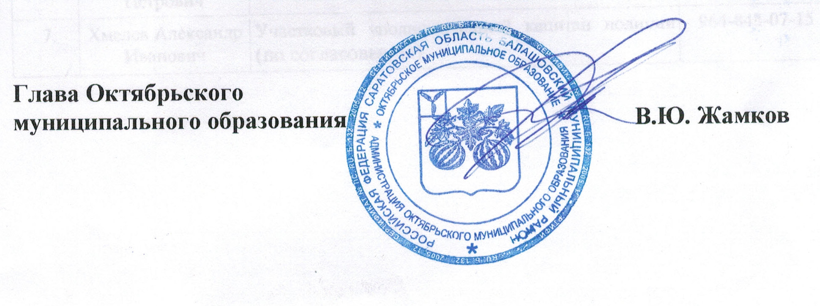

Приложение к постановлению администрации Октябрьского МОот 19.06.2023г № 12-п

Об установлении форм отчетности и значения показателей эффективности управления и распоряжения муниципальным имуществом администрации Октябрьского муниципального образования

  - Общие положения

  - Администрация Октябрьского муниципального образования при управлении и распоряжении муниципальным имуществом должна руководствоваться распоряжением Правительство Российской Федерации от
12 октября 2020 г. N 2645-р «Об утверждении методики определения критериев оптимальности состава государственного и муниципального имущества и показателей эффективности управления и распоряжения им» и ежегодно, до 15 июля года, следующего за отчетным, размещать в системе "Управление" отчетность об эффективности управления и распоряжения муниципальным имуществом по формам, предусмотренным данным постановлением.
  - Администрация Октябрьского муниципального образования, осуществляющая функции по управлению имуществом муниципального образования, проводит ежегодный мониторинг и анализ отчетности, указанной в пункте 1.1. настоящего постановления, в отношении муниципального имущества.

Формы отчетности и значения показателей эффективности использования муниципального имущества Октябрьского муниципального образования

    - Анализ эффективности использования муниципального имущества Октябрьского муниципального образования осуществляется по следующим показателям эффективности:
-показатели эффективности передачи на безвозмездной основе объектов недвижимого имущества казны публично-правового образования в целях имущественной поддержки некоммерческим организациям - по форме отчетности, предусмотренной таблицей 1 приложения к настоящему Постановлению;
-показатели, характеризующие эффективность управления и распоряжения объектами недвижимого имущества казны публично-правового образования, которые включены в перечни имущества, предоставляемого субъектам малого и среднего предпринимательства, - по форме отчетности, предусмотренной таблицей 2 приложения к настоящему Постановлению;

-показатели, характеризующие эффективность управления и распоряжения земельными участками, - по форме отчетности, предусмотренной таблицей 3 приложения к настоящему Постановлению;
-доля просроченной более чем на 3 квартала задолженности по договорам аренды объектов недвижимого имущества, по которым публично- правовым образованием не проводились мероприятия по взысканию задолженности в судебном порядке или не направлялись досудебные претензии по состоянию на 31 декабря отчетного года, в общей сумме арендной платы за отчетный год;
-доля объектов культурного наследия (памятников истории и культуры) народов Российской Федерации, в отношении которых оформлены охранные обязательства в соответствии с Федеральным законом "Об объектах культурного наследия (памятниках истории и культуры) народов Российской Федерации", в общем количестве объектов культурного наследия, находящихся в собственности публично-правового образования;
-доля объектов незавершенного строительства, в отношении которых реализована в отчетном году целевая функция согласно планам-графикам, размещенным в государственной автоматизированной информационной системе "Управление", в общем количестве объектов незавершенного строительства, для которых целевая функция была установлена на отчетный год;
-доля объектов недвижимого имущества, вовлеченных в коммерческий оборот в рамках концессионных соглашений, соглашений о государственно- частном (муниципально-частном) партнерстве, инвестиционных договоров, в общем количестве объектов недвижимого имущества, находящихся в собственности публично-правового образования на конец отчетного года.
Управление объектами муниципальной собственности (владение, пользование и распоряжение объектами муниципальной собственности) осуществляется органами местного самоуправления Октябрьского муниципального образования, иными субъектами (в случае передачи им полномочий).
    - Отчетность составляется по каждому объекту недвижимого имущества Октябрьского муниципального образования на основе данных бюджетной отчетности.
    - Оценка показателей эффективности использования объектов муниципального имущества Октябрьского муниципального образования осуществляется администрацией Октябрьского муниципального образования. При не достижении пороговых значений показателей эффективности администрацией Родничковского осуществляет подготовку плана повышения эффективности управления и распоряжения муниципальным имуществом Октябрьского муниципального образования с указанием конкретных объектов, по которым в плановом периоде может предусматриваться:
а) взыскание задолженности;
б) вовлечение в инфраструктурные проекты и отношения, связанные с инвестиционной деятельностью;

в) закрепление за органами местного самоуправления;
г) закрепление за муниципальными унитарными предприятиями и учреждениями на праве хозяйственного ведения или оперативного управления;
д) передача на иной уровень публичной собственности;
е) мероприятия по предоставлению земельных участков в соответствии с Земельным кодексом Российской Федерации;
ж) реализация земельных участков в соответствии с Земельным кодексом Российской Федерации;
з) приватизация.
2.4. Анализ эффективности приватизации имущества Соцземледельского муниципального образования осуществляется по показателям по форме отчетности, предусмотренной таблицей 4 приложения к настоящему Постановлению.
Таблица 1

ФОРМА ОТЧЕТНОСТИ
по показателям эффективности передачи
на безвозмездной основе объектов недвижимого имущества казны публично-правового образования в целях имущественной поддержки некоммерческим организациям

на 1 20 г. Коды

Орган исполнительной власти Российской Федерации, субъекта Российской Федерации, орган местного самоуправления,  осуществляющий функции и полномочия учредителя |  | Глава по БК
Наименование бюджета ППО |  | по ОКТМО
Периодичность | годовая
Единица измерения

N  п/п | Параметры | Показатель эффективност и (баллов)
- Количество нарушений использования имущества, выявленных за отчетный период по результатам проверки:
а) нарушения выявлены 0
б) нарушения не выявлены 50
- Отношение количества устраненных нарушений к общему количеству нарушений, выявленных по результатам проверок (за отчетный период):
а) от 0 до 75% (включительно) 0
б) более 75% (равно либо отсутствие нарушений) 50
Максимальное значение показателя эффективности 100
Таблица 2

ФОРМА ОТЧЕТНОСТИ
по показателям, характеризующим эффективность управления и распоряжения объектами недвижимого имущества казны публично-правового образования, которые включены
в перечни имущества, предоставляемого субъектам малого и среднего предпринимательства

на 1 20 г. Коды

Орган местного самоуправления,  осуществляющий функции и полномочия в сфере имущественных отношений |  | Глава по БК
Наименование бюджета ППО |  | по ОКТМО
Периодичность | годовая
Единица измерения

N  п/п | Параметры | Показатель эффективност и (баллов)
Количество проведенных в течение года торгов в отношении каждого объекта казны публично-правового образования <1>:
а) торги не проводились 0

б) процедура была проведена и признана несостоявшейся по причине того, что не подана ни одна заявка/подана одна заявка
в) проведена состоявшаяся процедура торгов и по результатам торгов заключен договор
50

100

Максимальное значение показателя эффективности 100
<1> Совокупное значение показателя эффективности рассчитывается методом среднего арифметического (сумма всех чисел множества, деленная на их количество).

Таблица 3

ФОРМА ОТЧЕТНОСТИ
по показателям, характеризующим эффективность управления и распоряжения земельными участками

на 1 20 г. Коды

Орган местного самоуправления, осуществляющий функции в сфере имущественных отношений |  | Глава по БК
Наименование бюджета ППО |  | по ОКТМО
Периодичность | годовая
Единица измерения

N  п/п | Параметры | Показатель эффективност и (баллов)

1. Процент сокращения площади земельных участков муниципальной казны, не вовлеченных в хозяйственный оборот, по отношению к площади земельных участков муниципальной казны в 2012 году (за
исключением земельных участков, изъятых из оборота и ограниченных в обороте) <2>:
а) плановые показатели не достигнуты | 0
б) плановые показатели достигнуты | 50
2. Площадь земельных участков, находящихся в муниципальной
собственности, в отношении которых сформированы и уточнены границы, а также внесены сведения в Единый государственный реестр недвижимости <2> (га):
а) плановые показатели не достигнуты | 0
б) плановые показатели достигнуты | 50
Максимальное значение показателя эффективности | 100

<2> Органам местного самоуправления рекомендуется установить значение показателя.
Таблица 4

ФОРМА ОТЧЕТНОСТИ
по показателям, характеризующим эффективность приватизации объектов муниципального имущества казны

на 1 20 г. Коды

Орган местного самоуправления, осуществляющий функции и полномочия в сфере имущественных отношений |  | Глава по БК
Наименование бюджета ППО |  | по ОКТМО
Периодичность | годовая
Единица измерения

N  п/п | Параметры | Показатели эффективност и (баллов)

1. Доля продаж пакетов акций акционерных обществ, подлежащих продаже в соответствии с прогнозным планом (программой) приватизации <1>:
а) плановые показатели не достигнуты | 0
б) плановые показатели достигнуты | 50
2. Доля продаж объектов имущества муниципальной казны, подлежащих продаже в соответствии с прогнозным планом (программой)
приватизации (за исключением пакетов акций акционерных обществ), или перечнем федерального имущества, приватизация которого осуществляется без включения в прогнозный план (программу) приватизации федерального имущества на плановый период<1>:
а) плановые показатели не достигнуты | 0
б) плановые показатели достигнуты | 50
Максимальное значение показателя эффективности | 100

<1> Органам местного самоуправления рекомендуется установить значение показателя.

